Производственное обучение на 26.11.2020 г.
7 гр. Штукатур
Тема: Подготовка деревянных поверхностей под штукатурку.

Инструкционно - технологическая карта №4

Эскизы по переходам | Операции | Инвентарь, приспособления | Материал | Инструмент |  | Инструктивные указания о выполнении работы
 |  |  |  | рабочий | контрольно-измерительный | Инструктивные указания о выполнении работы
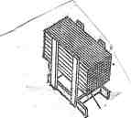 | Подготовка материала |  | Дрань, рогожа, мешковина | Ножницы | Визуально | Отсортировать дрань на простильную (для набивки нижних рядов) и выходную (для набивки верхних рядов). Рогожу, мешковину нарезать на куски необходимого размера
 | Подготовка поверхности |  | Доски | Молоток, стамеска, топор | Визуально | Доски шириной более 10 см надколоть и в надколы забить клинья, чтобы образовались щели шириной 5-12 мм
 | Крепление мешковины, рогожи | Подмости | Мешковина, рогожа, гвозди | Молоток | Визуально | Прибить мешковину, рогожу к поверхности гвоздями. Тонкие материалы набиваются внахлестку, а толстые – впритык
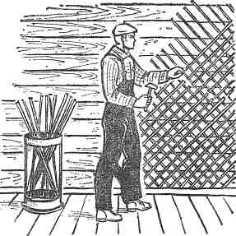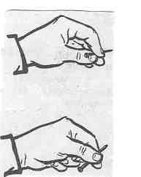 | Набивание драни | Подмости | Дрань, гвозди | Молоток | Уровень, отвес | Набить первый (нижний) ряд драни под углом 45° к полу. Крепить драницы только по концам (наживить).  Набить второй (верхний) ряд драни под углом 90° к нижнему ряду. Между драницами должно быть расстояние 45 мм. Каждую драницу прибить полностью двумя гвоздями по концам, один из гвоздей забить прямо, а другой с натяжкой под углом 45° (острие гвоздя направить в конец драницы)
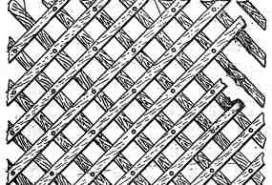 | Забивка промежуточных гвоздей | Подмости | Гвозди | Молоток | Визуально | Забить промежуточные гвозди: на стенах через две нижние драницы, а на потолках – через одну
осмотреть рабочее место и проверить правильность размещения материалов, проверить исправность инструмента, инвентаря, приспособлений.
Инструмент должен быть исправным и использоваться по назначению. Штукатур должен быть в специальном комбинезоне, перчатках.
Средства подмащивания: рабочие настилы должны быть ровными и прочными, иметь ограждения при высоте настилов 1,3 м и более.
Рабочее место содержать в чистоте. После окончания рабочее место убрать.

Домашнее задание:

1.Ответить на вопросы:
- Как отсортировать дрань?
- Как прибивается мешковина?
- Как набиваются тонкие материалы?
2. Заполнить кроссворд:

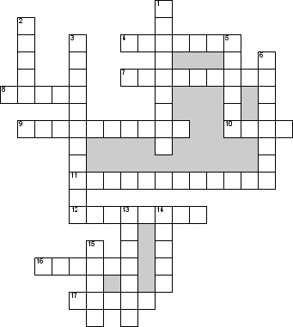

По горизонтали
4. Инструмент штукатура
7. инструмент для выравнивания раствора
8. Отделка проёмов
9. Отделочный слой на поверхности различных конструкций,выравнивающий эти поверхности.
10. Строительный материал получаемый путем обжига и измельчения до порошкообразного состояния.
11. Основной недостаток штукатурки.
12. Слой штукатурки
16. искусственное неорганическое вяжущее вещество, один из основных строительных материалов
17. Инструмент
По вертикали
1. Пастообразный или порошковый материал, применяемый для выравнивания поверхностей перед нанесением на них материалов для отделки помещений
2. Второй слой штукатурки.
3. Отделочный материал
5. Первый слой штукатурки.
6. Этот инструмент даёт фактуру мелкого скола камня при производстве декоративной штукатурки
13. Штукатурные работы
14. Цилиндр для накатывания краски, для разглаживания
15. Наиболее часто используемый мелкий заполнитель

Домашнее задание высылать на эл. почту мастера п/о Косарынова В.С. - kosarynovvalery

